**CDMA - Многоканальный Доступ с Кодовым Разделением Каналов**. В отличие от других технологий радиосвязи, в которых имеющийся частотный спектр разбивается на узкополосные каналы и временные интервалы, в системе CDMA сигналы распределяются в широкой полосе частот. Таким способом система CDMA обеспечивает более эффективное использование имеющегося частотного спектра, обеспечивая значительное увеличение пропускной способности. Пропускная способность системы CDMA в 10-20 раз выше, чем у аналоговых систем AMPS, и по меньшей мере втрое по сравнению с другими технологиями цифровой связи, такими как TDMA и GSM. В существующих сотовых системах эта пропускная способность может быть увеличена поэтапно. Путем перевода лишь 10% спектра с технологии AMPS на CDMA общая пропускная способность системы может быть удвоена. Обладая повышенной пропускной способностью, система CDMA предотвращает блокировку вызовов, позволяет удовлетворить растущий спрос на обслуживание и поддерживает новые виды цифровых услуг, такие как опознавание вызывающего абонента, передача данных и мобильная факсимильная связь. Уникальная для каждого отдельного соединения схема кодирования в системе CDMA практически полностью устраняет перекрестные помехи и значительно снижает влияние помех от других источников. Этот подход также устраняет необходимость сдвига несущих частот между соседними сотами, обеспечивая надежную "мягкую" эстафетную передачу абонента, которая предотвращает прерывание вызова. Путем использования интегральных приемников типа Рейк системы Qualcomm в значительно степени снижает эффект многолучевости, характерный для зон вблизи многоэтажных зданий и на пересеченной местности. Благодаря защищенной патентами технологии управления мощностью, система также снижает затухание сигналов у границ сот. А применение в системе CDMA вокодеров на 13 кбит/с переменной скоростью передачи данных обеспечивает качество передачи речи, сопоставимое с качеством связи по проводным линиям.   
Типичная выходная мощность переносного аппарата CDMA составляет всего два милливатта - значительно меньше, чем средняя выходная мощность в 125 мВт у аппаратов системы GSM. За счет сокращения потребляемой энергии батареи переносные аппараты CDMA обеспечивают существенное увеличение продолжительности работы в режиме соединения (до пяти часов) и в режиме ожидания (до двух дней). Снижение требований по расходу энергии также позволило уменьшить габариты и массу переносных телефонов, а также время вынужденного простоя, связанного с необходимостью перезарядки батарей. Кроме того, снижение выходной мощности уменьшает озабоченность потребителей в отношении риска для здоровья и снижает взаимное влияние с другими устройствами радиосвязи. Сигналы с расширенным спектром, применяемые в системе CDMA, обеспечивают зону покрытия значительно большей площади в сравнении с сигналами, используемыми в системах AMPS, TDMA или GSP. В результате, количество базовых станций, необходимых для системы CDMA, сокращается в 2-5 раз. Такое расширение зоны покрытия обеспечивается практически во всех системах и при всех условиях развертывания (в городах, пригородах, сельской местности). Радиоинтерфейс системы CDMA соответствует требованиям как стандарта цифровой сотовой связи IS-95A, так и стандарта PCS J-STD-008. Система также отвечает требованиям интерфейсных протоколов Подсистемы Подвижной Связи (MAP) IS-41, обеспечивая тем самым полную совместимость с проводными и беспроводными системами связи, применяемыми в США.   
  
**Сравнение технологий множественного доступа**   
  
**FDMA** - множественный доступ с частотным разделением. Стандарт FDMA широко используется как в традицинных аналоговых системах сотовой связи, так и в современных цифровых системах (как правило, в сочетании с другими методами). Из всего доступного диапазона каждому абоненту выделяется своя полоса частот, которую он может использовать все 100% времени. Таким образом, не временной фактор, а только лишь различия в частоте используются для разделения (дифференциации) абонентов. Подобный подход имеет заметное преимущество: вся информация передается в "реальном времени", и абонент получает возможность использовать всю полосу пропускания, выделенного ему сегмента. Ширина полосы сегмента может варьироваться в зависимости от используемой системы связи.   
  
**CDMA** - множественный доступ с кодовым разделением. Каналы трафика при таком способе разделения среды создаются присвоением каждому пользователю отдельного кода, который распространяется по всей ширине полосы. В данном случае не существует временного разделения, и все абоненты постоянно используют всю ширину канала. Нужно заметить, что полоса частот, выделяемая для организации одного канала, очень широка. Вещание абонентов накладываются друг на друга, но поскольку их коды отличаются, они могут быть легко дифференцированы.   
В качестве иллюстрации этого метода можно представить комнату, в которой находятся несколько пар людей. Эти пары хотят общаться только друг с другом и не интересуются другими. Если каждая пара знает только один язык и его использует, а все языки различны, тогда воздух комнаты может быть "несущей частотой" для их голосов.   
Аналогия заключается в том, что воздух в комнате является широкополосным каналом, а языки представляются в виде кодов. Если мы включим языковые "фильтры", то люди, говорящие на немецком, не услышат тех, кто говорит на испанском и т.д. Мы будем увеличивать количество абонентов до тех пор, пока общий "фоновый шум" (помехи от других абонентов) не будет нас ограничивать. Регулируя мощность сигнала всех абонентов, которая не должна быть выше необходимой при сохранении высокого качества речи, мы обеспечиваем связью большое количество абонентов. Максимальное количество пользователей, или каналов трафика зависит от интенсивности использования каждого канала трафика, и поэтому не является определенным. Это отражается в концепции "мягкой перегрузки" (soft overload), согласно которой дополнительный абонент (или пара по нашей аналогии) может получить доступ, если необходимо, за счет несколько возрастающих помех для других абонентов.   
Большинство операторов используют в каждой ячейке три независимых секторных антенны (трехсекторная модель, N=7). Или, другими словами, обычно одна седьмая всех частот, выделенных оператору сотовой связи, может использоваться в любой соте. Соты должны быть разнесены достаточно далеко друг от друга с тем, чтобы помехи были устранены или сведены к минимуму, и, соответственно, достигнуто приемлемое качество речи.   
В случае использования стандатра CDMA сигнал может быть принят при наличии высокого уровня помех, но при этом сохраняется то же самое или более высокое качество передачи. Все абоненты совместно используют один и тот же частотный ресурс. В стандарте CDMA одна и та же полоса частот используется в каждой соте и в каждом секторе секторизованной соты. В данном случае модель повторного использования частот выглядит как N=1. Эта модель N=1 является тем условием, которое обеспечивает для стандарта CDMA более высокую пропускную способность (емкость) по сравнению с AMPS и другими технологиями. Помехи, создаваемые другими абонентами и другими базовыми станциями, представляют собой фактор, в конечном итоге определяющий верхний порог пропускной способности сети стандарта CDMA. При разработке первичной сети целью является сведение к минимуму общего уровня помех. В стандарте CDMA существует множество способов снизить уровень помех и довести до максимума емкость сети.   
  
**TDMA** - множественный доступ с временным разделением. Стандарт TDMA активно используется современными цифровыми системами подвижной свзи. В отличие от систем частоного разделения, все абоненты системы TDMA работают в одном и том же диапазоне частот, но при этом каждый имеет временные ограничения доступа. Каждому абоненту выделяется временной промежуток (кадр), в течении которого ему разрешается "вещание". После того, как один абонент завершает вещание, разрешение прередается другому, затем третьему и т.д. После того, как обслужены все абоненты, процесс начинается сначала. С точки зрения абонента его активность носит пульсирующий характер. Чем больше абонентов, тем реже каждому из них предоставляется возможность передать свои данные, тем, соответственно, меньше данных он сможет передать. Если ограничить потребности (возможности) абонента известной величиной, можно оценить количество пользователей, которых реально сможет обслужить система с таким способом разделения среды. Временное разделение, как правило, накладывается на частотное разделение и вещание ведется в выделенной полосе частот.   
  
По словам президента UWCC Майка Бермана (Mike Buhrmann), среди трех соревнующихся стандартов сотовой связи TDMA занимает второе место после стандарта GSM, занимающего господствующее положение в Европе. Хотя этому стандарту в технологических дискуссиях зачастую уделяется недостаточно внимания, сети TDMA продолжают развиваться. Сейчас они используются в 70 странах мира и почти полностью покрывают Северную и Южную Америку. Успех TDMA связывают с чистотой воспроизведения голоса, которая обеспечивается новым голосовым кодером ACELP, двухдиапазонными и двухстандартными телефонами, возросшей емкостью, глобальным распространением и переходом к стандарту третьего поколения UWC-136. По мнению специалистов, увеличение рынка TDMA (IS-136) отражает ускоренный переход к цифровым методам и зрелость этой технологии. Важно, что все три ведущие цифровые технологии смогут стать основой для услуг беспроводной связи третьего поколения.

**Сотовые сети стандарта CDMA**

Рассмотрим стандарт CDMA IS-95 (cdmaOne) как наиболее широко используемый в настоящее время. Его первая версия была разработана компанией Qualcomm в 1994 г. Аббревиатура IS (interim standard - временной стандарт) используется для учета в TIA, а цифра означает порядковый номер. Из полного названия стандарта TIA/EIA/IS-95 видно, что в его рассмотрении принимал также участие EIA, который объединяет семь крупных организаций США.

Изначально система связи cdmaOne была предназначена для работы в диапазонах частот 824-849 МГц (обратный канал) и 869-894 МГц (прямой канал) с дуплексным разносом 45 МГц. Общая полоса частот, занимаемая в эфире, - 1,25 МГц.

Передача речи и данных по стандарту IS-95 осуществляется кадрами длительностью 20 мс. При этом скорость передачи в пределах сеанса связи может изменяться от 1,2 до 9,6 кбит/с, но в течение одного кадра она остается неизменной. Если количество ошибок в кадре превышает допустимую норму, то искаженный кадр удаляется.

В стандарте CDMA передаваемую информацию кодируют и код превращают в шумоподобный широкополосный сигнал (ШШС) так, что его можно выделить снова, только располагая кодом на приемной стороне. При этом одновременно в широкой полосе частот можно передавать и принимать множество сигналов, которые не мешают друг другу.

Широкополосной называется система, которая передает сигнал, занимающий очень широкую полосу частот, значительно превосходящую ту минимальную ширину полосы частот, которая фактически требуется для передачи информации. В широкополосной системе исходный модулирующий сигнал (например, сигнал телефонного канала) с полосой всего несколько килогерц распределяют в полосе частот, ширина которой может быть несколько мегагерц. Это осуществляется путем двойной модуляции несущей передаваемым информационным сигналом и широкополосным кодирующим сигналом. Основной характеристикой широкополосного сигнала является его база B, определяемая как произведение ширины спектра сигнала F на его период Т. В результате перемножения сигнала источника псевдослучайного шума с информационным сигналом энергия последнего распределяется в широкой полосе частот, т.е. его спектр расширяется.

Информация может быть введена в широкополосный сигнал (ШПС) несколькими способами. Наиболее известный способ заключается в наложении информации на широкополосную модулирующую кодовую последовательность перед модуляцией несущей для получения ШШС (рис. 7). Узкополосный сигнал умножается на псевдослучайную последовательность (ПСП) с периодом Т, состоящую из N бит длительностью t0 каждый. В этом случае база ШПС численно равна количеству элементов ПСП.

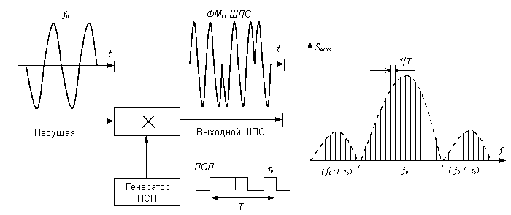

Рис. 7. Схема расширения спектра частот цифровых сообщений

Этот способ пригоден для любой широкополосной системы, в которой для расширения спектра высокочастотного сигнала применяется цифровая последовательность.

Сущность широкополосной связи состоит в расширении полосы частот сигнала, передаче ШПС и выделении из него полезного сигнала путем преобразования спектра принятого ШПС в первоначальный спектр информационного сигнала.

Перемножение принятого сигнала и сигнала такого же источника псевдослучайного шума (ПСП), который использовался в передатчике, сжимает спектр полезного сигнала и одновременно расширяет спектр фонового шума и других источников интерференционных помех. Результирующий выигрыш в отношении сигнал/шум на выходе приемника есть функция отношения ширины полос широкополосного и базового сигналов: чем больше расширение спектра, тем больше выигрыш. Во временной области - это функция отношения скорости передачи цифрового потока в радиоканале к скорости передачи базового информационного сигнала. Для стандарта 1S-95 отношение составляет 128 раз, или 21 дБ. Это позволяет системе работать при уровне интерференционных помех, превышающих уровень полезного сигнала на 18 дБ, так как обработка сигнала на выходе приемника требует превышения уровня сигнала над уровнем помех всего на 3 дБ. В реальных условиях уровень помех значительно меньше. Кроме того, расширение спектра сигнала (до 1,23 МГц) можно рассматривать как применение методов частотного разнесения приема. Сигнал при распространении в радиотракте подвергается замираниям вследствие многолучевого характера распространения. В частотной области это явление можно представить как воздействие режекторного фильтра с изменяющейся шириной полосы режекции (обычно не более чем на 300 кГц). В стандарте AMPS это соответствует подавлению десяти каналов, а в системе CDMA подавляется лишь около 25% спектра сигнала, что не вызывает особых затруднений при восстановлении сигнала в приемнике.

В стандарте CDMA для кодового разделения каналов используются ортогональные коды Уолша. Коды Уолша формируются из строк матрицы Уолша:

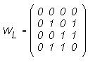

Особенность этой матрицы состоит в том, что каждая ее строка ортогональна любой другой или строке, полученной с помощью операции логического отрицания. В стандарте IS-95 используется матрица 64-го порядка. Для выделения сигнала на выходе приемника применяется цифровой фильтр. При ортогональных сигналах фильтр можно настроить таким образом, что на его выходе всегда будет логический «0», за исключением случаев, когда принимается сигнал, на который он настроен. Кодирование по Уолшу применяется в прямом канале (от БС к AT) для разделения пользователей. В системах, использующих стандарт IS-95, все АС работают одновременно в одной полосе частот. Согласованные фильтры приемников БС квазиоптимальны в условиях взаимной интерференции между абонентами одной соты и весьма чувствительны к эффекту «далеко- близко». Для максимизации абонентской емкости системы необходимо, чтобы терминалы всех абонентов излучали сигнал такой мощности, которая обеспечила бы одинаковый уровень принимаемых БС сигналов. Чем точнее управление мощностью, тем больше абонентская емкость системы.

В технических решениях компании Qualcomm расширение спектра обеспечивается за счет модуляции сигнала псевдослучайной последовательностью с частотой следования дискретов 1,23 МГц. Более точно эта частота составляет 1,2288 МГц, причем 1228,8 = 9,6х128, так что при частоте информационной битовой последовательности 9,6 кбит/с длительности одного бита соответствует 128 дискретов псевдослучайной модулирующей последовательности. Полоса сигнала с расширенным спектром по уровню 3 дБ составляет 1,23 МГц, причем при помощи цифрового фильтра формируется спектр, близкий к прямоугольному.

Для модуляции сигнала используется три вида функций: «короткая» и «длинная» ПСП и функции Уолша порядков от 0 до 63. Все они являются общими для базовых и мобильных станций, однако реализуют разные функции (табл. 3).

Таблица 3. Параметры кодовых последовательностей в стандарте IS-95

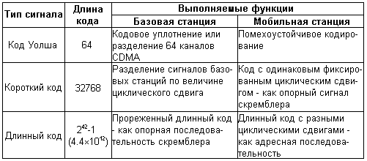

На рис. 8 представлены графики функций Уолша восьми первых порядков. Длина короткой ПСП составляет 215-1 = 32767 знаков, длинной ПСП - 242-1 = 4,4х1012 знаков. Длительность дискрета для всех трех модулирующих функций одинакова и соответствует частоте следования дискретов 1,2288 МГц.

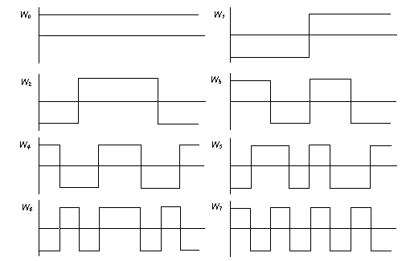

Рис. 8. Графики функций Уолша восьми первых порядков

В прямом канале (от БС к подвижной, рис. 9) модуляция сигнала функциями Уолша (бинарная фазовая манипуляция) используется для различения разных физических каналов данной БС; модуляция длинной ПСП (бинарная фазовая манипуляция) - с целью шифрования сообщений; модуляция короткой ПСП (квадратурная фазовая манипуляция двумя ПСП одинакового периода) - для расширения полосы и различения сигналов разных БС.

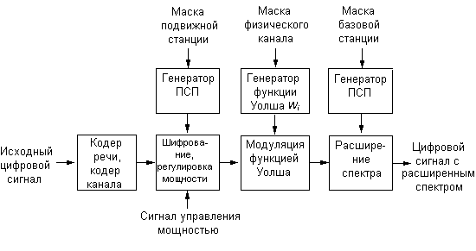

Рис. 9. Схема обработки сигналов в передающем тракте базовой станции

Различение сигналов разных станций обеспечивается тем, что все БС используют одну и ту же пару коротких ПСП, но со сдвигом на 64 дискрета между разными станциями, т.е. всего в сети 511 кодов; при этом все физические каналы одной БС имеют одну и ту же фазу последовательности.

На БС формируется 4 типа каналов: канал пилот-сигнала (PI), синхроканал (SYNC), вызывной канал (РСН) и канал трафика (ТСН). Число одновременно передаваемых каналов и их параметры указаны в табл. 4.

Сигналы разных каналов взаимно ортогональны, что гарантирует отсутствие взаимных помех между ними на одной БС. Внутрисистемные помехи в основном возникают от передатчиков других БС, работающих на той же частоте, но с иным циклическим сдвигом.

Излучение пилот-сигнала происходит непрерывно. Для его передачи используют функцию Уолша нулевого порядка (W0). Пилот-сигнал - это сигнал несущей, который используется ПС для выбора рабочей ячейки (по наиболее мощному сигналу), а также в качестве опорного для синхронного детектирования сигналов информационных каналов. Обычно на пилот-сигнале излучается около 20% общей мощности, что позволяет мобильной станции (МС) обеспечить точность выделения несущей частоты и осуществить когерентный прием сигналов.

Таблица 4. Характеристики канального кодирования и модуляции в IS-95

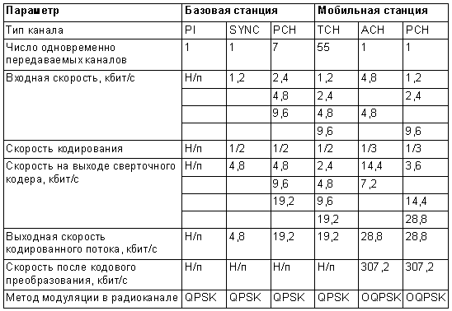

Н/п - неприменимо

В синхроканале (SYNC) входной поток со скоростью 1,2 кбит/с перекодируется в поток, передаваемый со скоростью 4,8 кбит/с. Синхросообщение содержит технологическую информацию, необходимую для установления начальной синхронизации на МС: данные о точном системном времени, о скорости передачи в канале РСН, о параметрах короткого и длинного кода. Скорость передачи в синхроканале ниже, чем в вызывном (РСН) или канале графика (ТСН), благодаря чему повышается надежность его работы. По завершении процедуры синхронизации МС настраивается на канал вызова РСН и постоянно контролирует его. Для кодирования синхроканала используется функция W32.

Функции W1-W7 используются для кодирования каналов вызова - их число может составлять от 0 до 7; остальные функции Уолша (вместе с оставшимися от каналов вызова, если их число меньше семи) используются для кодирования каналов графика. Число каналов графика может составлять от 55 до 62.

При передаче сигнала от БС используется сверточное кодирование со скоростью R=1/2 и кодовым ограничением K=9 (табл. 4). Для борьбы с замираниями в стандарте IS-95 предусмотрено поблочное перемежение символов, позволяющее декоррелировать пакеты ошибок. Скорость передачи по каналу ТСН может изменяться от 1,2 до 9,6 кбит/с, что позволяет гибко адаптировать трафик к условиям распространения радиоволн. Для приема сигналов используется RAKE-приемник, имеющий несколько каналов для их параллельной обработки.

В IS-95 допускается использование нескольких типов речевых кодеков: CELP (8 кбит/с), QCELP (13 кбит/с) или EVRC (8 кбит/с). Типовые значения оценки качества по шкале MOS для алгоритма CELP составляет 3,7 балла (9600 бит/с) и 3,0 балла (4800 бит/с). Вносимая алгоритмом CELP задержка не превышает 30 мс. Качество передачи речи в вокодере QCELP (Qualcomm CELP) очень близко к качеству передачи по проводным линиям (4,02 балла).

В обратном канале (от подвижной станции к базовой, рис. 10) модуляция сигнала короткой ПСП используется только для расширения спектра, причем все подвижные станции используют одну и ту же пару последовательностей с одинаковым (нулевым) смещением. Модуляция сигнала длинной ПСП кроме шифрования сообщений несет информацию о ПС в виде ее закодированного индивидуального номера и обеспечивает различение сигналов от разных ПС одной ячейки за счет индивидуального для каждой станции сдвига последовательности.

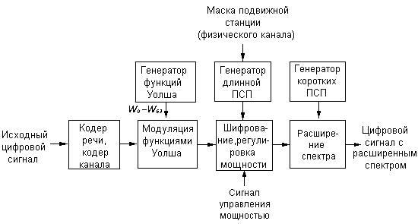

Рис. 10. Схема обработки сигналов в передающем тракте подвижной станции

В МС предусмотрено два типа информационного обмена: доступ (АСН) и трафик (ТСН). Пилот-сигнала в обратном канале нет, поэтому синхронное детектирование не используется, БС осуществляют некогерентную обработку сигналов, а помехоустойчивость обеспечивается в основном за счет пространственного разнесения.

В кодеках МС тоже применяются ортогональные коды Уолша, но не для уплотнения каналов (как на БС), а для повышения помехоустойчивости. С этой целью входной поток данных со скоростью 28,8 кбит/с разбивается на пакеты по 6 бит, и каждому из них однозначно ставится в соответствие одна из 64 последовательностей Уолша. В итоге скорость кодированного потока на входе модулятора возрастает до 307,2 кбит/с. Это кодирование одинаково для всех физических каналов, а на приемном конце используются 64 параллельных канала, каждый из которых настроен на свою функцию Уолша, и эти каналы распознают (декодируют) принятые 6-битовые символы.

В обратном канале, как и в прямом, для защиты от ошибок используются сверточное кодирование с длиной ограничения 9, но со скоростью 1/3 (т.е. с вдвое большей избыточностью - это мера компенсации отсутствия синхронного детектирования) и перемежение на интервале 20 мс. В результате кодирования скорость в информационном канале увеличивается до 28,8 кбит/с.

На рис. 11 приведена упрощенная структурная схема, поясняющая принцип работы системы стандарта CDMA. Информационный сигнал кодируется по Уолшу, затем смешивается с несущей, спектр которой предварительно расширяется перемножением с сигналом источника псевдослучайного шума. Каждому информационному сигналу назначается свой код Уолша, затем они объединяются в передатчике, пропускаются через фильтр, и общий шумоподобный сигнал излучается передающей антенной.

На вход приемника поступают полезный сигнал, фоновый шум, помехи от БС соседних ячеек и от ПС других абонентов. После ВЧ-фильтрации сигнал поступает на коррелятор, где происходит сжатие спектра и выделение полезного сигнала в цифровом фильтре с помощью заданного кода Уолша. Спектр помех расширяется, и они появляются на выходе коррелятора в виде шума. На практике в ПС используется несколько корреляторов для приема сигналов с различным временем распространения в радиотракте или сигналов, передаваемых различными БС.

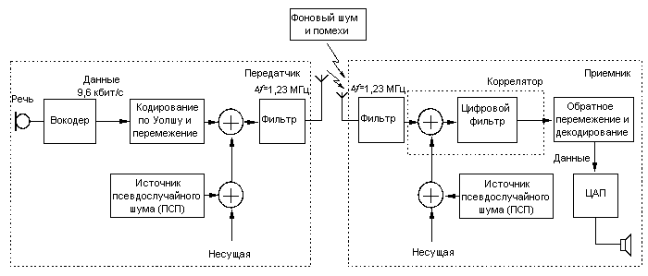

Рис. 11. Принцип работы системы сотовой связи стандарта CDMA

В системах, использующих метод CDMA, изменяя синхронизацию источника псевдослучайного шума, можно использовать один и тот же участок полосы частот для работы во всех ячейках сети. Такое 100%-ное использование доступного частотного ресурса - один из основных факторов, определяющих высокую абонентскую емкость сети стандарта CDMA и упрощающих ее организацию. Системы на базе CDMA имеют динамическую абонентскую емкость. И хотя имеется 64 кода Уолша, этот теоретический предел не достигается в реальных условиях, и абонентская емкость системы ограничивается внутрисистемной интерференцией, вызванной одновременной работой подвижных и базовых станций соседних ячеек.

Число абонентов в системе CDMA зависит от уровня взаимных помех. Согласованные фильтры БС весьма чувствительны к эффекту «ближний-дальний» (far-near problem), когда МС, расположенная вблизи базовой, работает на большой мощности, создавая недопустимо высокий уровень помех при приеме других, «дальних» сигналов, что приводит к снижению пропускной способности системы в целом. Эта проблема существует у всех CMC, однако наибольшие искажения сигнала возникают именно в CDMA-системах, работающих в общей полосе частот, в которых используются ортогональные шумоподобные сигналы. Если бы в этих системах отсутствовала регулировка мощности, то они существенно уступали бы по характеристикам сотовым сетям на базе TDMA. Поэтому ключевой проблемой в CDMA-системах можно считать индивидуальное управление мощностью каждой станции.

Эффективная работа системы с кодовым доступом возможна лишь при условии выравнивания сигнала от различных абонентов на входе базовой станции. Причем чем выше точность выравнивания, тем больше зона покрытия системы.

Следует отметить, что прямой канал менее подвержен искажениям сигнала за счет внутрисистемных помех и многолучевых замираний, так как на БС всегда существует запас по мощности. Поэтому основные проблемы возникают при регулировке мощности в обратном канале - от абонента к БС.

Чем выше точность управления мощностью, тем ниже уровень взаимных помех. В стандарте IS-95 регулировка мощности МС осуществляется в динамическом диапазоне 84 дБ с шагом 1 дБ, т.е. с точностью ±0,5 дБ. Интервал между соседними измерениями равен 1,25 мс. Биты управления мощностью передаются по каналу трафика со скоростью 800 бит/с. Раздельная обработка многолучевых сигналов с последующим их сложением обеспечивает требуемое отношение сигнал/шум в 6-7 дБ. Применение нескольких параллельно работающих каналов при раздельной обработке лучей позволяет осуществить «мягкий» режим переключения МС при переходе абонента из одной соты в другую.

Абонентская емкость ячейки системы CDMA оптимизируется использованием алгоритма регулировки, который ограничивает мощность, излучаемую каждым AT, до необходимого уровня для получения приемлемой вероятности ошибки. В системе предусматривается три механизма регулировки мощности: в прямом канале - разомкнутая петля; в прямом канале - замкнутая петля; в обратном канале (ОК) - внешняя петля регулирования.

Процесс регулирования мощности передающих устройств в ОК (от абонента к БС) заключается в следующем. Каждая ПС непрерывно передает информацию об уровне ошибок в принимаемом сигнале. На основании этой информации БС распределяет излучаемую мощность между абонентами таким образом, чтобы в каждом случае обеспечить приемлемое качество речи. Абоненты, на пути к которым радиосигнал испытывает большее затухание, получают возможность излучать сигнал большей мощности. Основная цель регулировки мощности в ОК - оптимизация площади соты.

В процессе регулирования мощности в прямом канале (от БС к абоненту) возможны два варианта регулирования: по открытому циклу (разомкнутая петля) и по замкнутому циклу (замкнутая петля). Схема управления мощностью в прямом канале изображена на рис. 12.

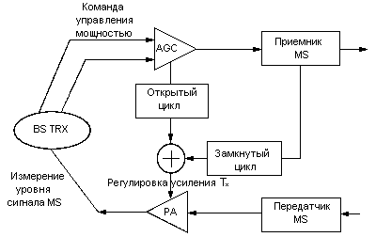

Рис. 12. Схема управления мощностью в прямом канале

При открытом цикле ПС после включения ищет сигнал БС. После синхронизации ПС но этому сигналу производится замер его мощности и вычисляется мощность передаваемого сигнала, необходимая для обеспечения соединения с БС. Вычисления основываются на том, что сумма уровней предполагаемой мощности излучаемого сигнала и мощности принятого сигнала должна быть постоянна и равна 73 дБ. Этот процесс повторяется каждые 20 мс, но он все же не обеспечивает желаемой точности регулировки мощности, так как прямой и обратный каналы работают в разных частотных диапазонах (разнос частот 45 МГц) и, следовательно, имеют различные уровни затухания при распространении и по-разному подвержены воздействию помех.

При замкнутом цикле возможно точно отрегулировать мощность передаваемого сигнала. БС постоянно оценивает вероятность ошибки в каждом принимаемом сигнале. Если она превышает программно заданный порог, то БС дает команду соответствующей ПС увеличить мощность излучения. Регулировка осуществляется с шагом 1 дБ. Этот процесс повторяется каждые 1,25 мс. Цель такого процесса регулирования заключается в том, чтобы каждая ПС излучала сигнал минимальной мощности, которая достаточна для обеспечения приемлемого качества речи. За счет того, что все ПС излучают сигналы необходимой для нормальной работы мощности, и не более, их взаимное влияние минимизируется, и абонентская емкость системы возрастает. ПС должны обеспечивать регулирование выходной мощности в широком динамическом диапазоне - до 85 дБ.

При процедуре мягкой эстафетной передачи (переходе абонента из зоны обслуживания одной БС в зону другой) схема регулирования мощности несколько иная. МС принимает одновременно несколько команд управления мощностью от разных БС (обычно двух) и сравнивает их между собой. Если все команды указывают на необходимость увеличения мощности, то МС последовательно увеличивает свою мощность с шагом 1 дБ.

Регулирование мощности как в прямом, так и в обратном канале влияет на срок службы аккумуляторов ПС. Средняя излучаемая мощность ПС в CDMA меньше, чем в системах, использующих другие методы доступа. Это непосредственно связано с такими параметрами радиотелефона, как длительность непрерывного занятия канала и время нахождения в режиме ожидания.

Технические требования к системе CDMA сформированы в ряде стандартов TIA: IS-95 - CDMA- радиоинтерфейс; IS-96 - CDMA-речевые службы; IS-97 - CDMA-подвижная станция; IS-98 - CDMA-базовая станция; IS-99 - CDMA-службы передачи данных.

Система CDMA фирмы Qualcomm рассчитана на работу в диапазоне 800 МГц. Система построена по методу прямого расширения спектра частот на основе 64 видов последовательностей, сформированных по закону функций Уолша. Для преобразования аналогового речевого сигнала в цифровой используется алгоритм CELP со скоростью преобразования 8000 бит/с (9600 бит/с в канале). Возможны режимы работы на скоростях 4800, 2400 и 1200 бит/с. В каналах системы CDMA применяется сверточное кодирование со скоростью 1/2 (в прямом канале) и 1/3 (в обратном канале), декодер Витерби с мягким решением, перемежение передаваемых сообщений. Общая полоса частот канала связи составляет 1,25 МГц. Основные характеристики стандарта CDMA фирмы Qualcomm приведены в табл. 5.

Таблица 5. Основные технические характеристики стандарта CDMA

|  |  |
| --- | --- |
| **Характеристика** | **Значение** |
| Диапазон частот передачи MS, МГц | 824,040-848,860 |
| Диапазон частот передачи BTS, МГц | 869,040-893,970 |
| Относительная нестабильность несущей частоты BTS | ±5х10-8 |
| Относительная нестабильность несущей частоты MS | ±2,5х10-6 |
| Вид модуляции несущей частоты | QPSK (BTS), O-QPSK (MS) |
| Ширина спектра излучаемого сигнала, МГц: по уровню -3 дБ по уровню -40 дБ | 1.25 1.50 |
| Тактовая частота ПСП, МГц | 1.2288 |
| Число каналов BTS на одной несущей | 1 пилот-канал, 1 канал сигнализации, 7 каналов персонального вызова, 55 каналов связи |
| Число каналов MS | 1 канал доступа, 1 канал связи |
| Скорость передачи данных, бит/с: в канале синхронизации в канале персонального вызова и доступа в каналах связи | 1200 9600, 4800 9600, 4800, 2400, 1200 |

Состав оборудования сетей стандарта CDMA во многом сходен с составом оборудования сетей стандарта GSM и включает в себя ПС и БС, цифровые коммутаторы, центр управления и обслуживания, различные дополнительные системы и устройства, функциональное сопряжение элементов системы осуществляется с помощью ряда интерфейсов. Конфигурация сотовой сети и системы стандарта CDMA представлены на рис. 13, 14.

Одно из важных требований, предъявляемых к системам второго поколения, - гибкость технологии и возможность ее постепенного развития, проходящего без кардинального изменения существующей инфраструктуры сетей.

Современные сети, базирующиеся на стандарте IS-95, обеспечивают передачу сигнала со скоростью 9,6 кбит/с (с кодированием) и 14,4 кбит/с (без кодирования), тогда как исходные спецификации cdmaOne предполагали скорость передачи 8 кбит/с, 13 кбит/с и 8 кбит/с EVRC (Enhanced Variable Rate Vocoder). В настоящее время широко применяется версия стандарта IS-95A.

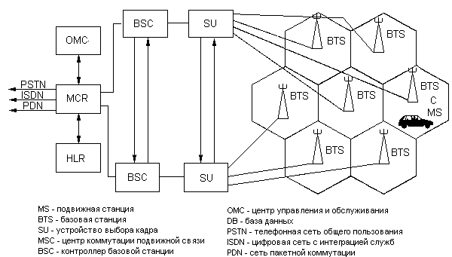

Рис. 13. Конфигурация сети стандарта CDMA

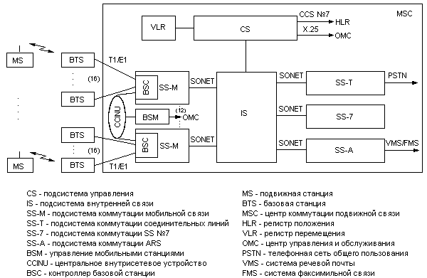

Рис. 14. Конфигурация системы стандарта CDMA

Версия IS-95B основана на объединении нескольких каналов CDMA, организуемых в прямом направлении (от базовой станции к мобильной). Скорость может увеличиваться до 28,8 кбит/с (при объединении двух каналов по 14,4 кбит/с) или до 115,2 кбит/с (8 каналов по 14,4 кбит/с). Сети на основе IS-95B смогут обеспечивать доступ в Internet до появления систем третьего поколения. Однако для того, чтобы предоставлять услуги пакетной передачи, контроллер БС нужно дооснастить маршрутизатором. В спецификациях стандарта предусмотрено качественное улучшение характеристик обслуживания за счет снижения потерь при переходе абонента от одной БС к другой, а также повышение точности контроля мощно- сти до 0,25 дБ, организация каналов приоритетного доступа и другие усовершенствования.

В версии IS-95C модификации коснулись повышения частотной эффективности и увеличения емкости телефонной сети в два раза. Спецификациями предусматривается дополнительный канал с ортогональным сдвигом несущей, по которому может передаваться полный кодовый ансамбль сигналов (т.е. 64 кода Уолша), такой же, как и по синфазному каналу. Системы на базе IS-95C будут обратно совместимы с сетями на основе IS-95A и IS-95B и сохранят прежнюю полосу частот- 1,25 МГц. По сравнению с предыдущими версиями скорость передачи в системе возрастет до 144 кбит/с; при этом сократится энергопотребление терминала.

В настоящее время разрабатывается новая модификация IS-95-HDR (High Data Rate), которая призвана расширить возможности высокоскоростной ПД. В прямом канале передачи, поддерживающем этот стандарт, предполагается повышение скорости до 1 Мбит/с и даже более. В ОК скорость по сравнению с IS-95C не меняется. Возможности, которые предоставит IS-95-HDR, в первую очередь ориентированы на совместную работу с СПД, имеющими асимметричный трафик.

**Множественный доступ с кодовым разделением CDMA**

Понятие множественного доступа связано с организацией совместного использования ограниченного участка спектра многими пользователями. В ССС существует три варианта множественного доступа: с частотным, с временным и с кодовым разделением каналов.

В методе CDMA большая группа пользователей (например, от 30 до 50), одновременно использует общую относительно широкую полосу частот (не менее 1 МГц). Каналы трафика при таком способе разделения среды создаются присвоением каждому пользователю отдельного кода, который распространяется по всей ширине полосы. В данном случае не существует временного разделения, и все абоненты постоянно используют всю ширину канала. Вещание абонентов накладывается друг на друга, но поскольку их коды отличаются, они могут быть легко дифференцированы. Как и TDMA, метод CDMA может быть реализован только в цифровой форме.

Основные принципы метода - расширение спектра за счет модуляции ПСП в сочетании с кодовым разделением физических каналов - определяют и общие достоинства методе CDMA: высокую помехоустойчивость, хорошую приспособленность к условиям многолучевого распространения, высокую емкость системы.

В CDMA регулировка уровней сигналов, применение секторных антенн на БС и использование принципа «речевой активности» (станция излучает лишь тогда, когда абонент говорит, и не излучает в паузах речи), оперативное изменение числа задействованных каналов связи в пределах имеющегося ресурса позволяет практически реализовать предельно малое допустимое отношение сигнал/помеха, т.е. получить предельно большие пропускную способность и емкость системы. Это технические особенности CDMA обеспечивают высокие характеристики метода. С другой стороны, их реализация достаточно сложна.

В методе нет частотного планирования, во всех ячейках используется одна и та же полоса частот. Если, в терминах разработки Qualcomm, под CDMA отведена полоса более широкая чем минимально необходимые 1,23 МГц, то каждый из поддиапазонов в 1,23 МГц используется во всех ячейках с однотипной организацией работы во всех поддиапазонах. При этом в качестве коэффициента эффективности повторного использования частот указывается величина порядка 2/3, т.е. вследствие помех от других ячеек число используемых в каждой ячейке каналов снижается в 1,5 раза по сравнению с одной изолированной ячейкой (эти коэффициенты аналогичны соответственно 1/7 и 7 в 7-ячеечном кластере методов FDMA и TDMA).

В методе CDMA реализуется «мягкая передача обслуживания». Когда ПС приближается к границе ячейки, т.е. сигналы от двух БС (рабочей ячейки и одной из смежных) становятся соизмеримыми по уровню, по команде с ЦК через БС смежной ячейки организуется второй канал связи с той же ПС; при этом первый канал (в «старой» ячейке) продолжает работать, т.е. ПС принимает сигналы одновременно от двух БС, используя технические возможности рейк-приемника. Так продолжается до тех пор, пока ПС не удалится от границы ячеек, т.е. пока сигнал от второй БС не станет существенно сильнее сигнала от первой. После этого канал связи через первую БС закрывается, и процесс передачи обслуживания завершается.

Метод CDMA требует точной синхронизации БС системы. Это может быть реализовано, например, при помощи спутниковой геодезической системы GPS, но в результате ССС оказывается не автономной.

В методе CDMA нет защитных интервалов (бланков), как в методе TDMA, а большое число знаков в используемых кодовых последовательностях облегчает сохранение конфиденциальности передаваемой информации. Высокая помехоустойчивость CDMA и распределение энергии по широкой полосе частот допускают совместную с CDMA работу некоторого числа узкополосных каналов связи в пределах той же широкой полосы при относительно небольшом уровне взаимных помех.

Метод CDMA обладает сравнительно высокой помехоустойчивостью и хорошо работает в условиях многолучевого распространения. Кроме того, он отличается высокой скрытностью, не использует частотного планирования, допускает «мягкую передачу обслуживания», но все это требует обязательного использования достаточно сложных технических решений: аккуратной регулировки уровня сигналов, применения секторных антенн и отработки «речевой активности», точной синхронизации БС, причем последнее может быть связано с потерей автономности системы.

В качестве оценки емкости системы, в терминах эквивалентного числа физических каналов на ячейку, иногда приводят коэффициент увеличения порядка 20 в сравнении с методом FDMA стандарта AMPS. Если учесть, что переход от FDMA к TDMA увеличивает число физических каналов в три раза, а при полускоростном кодировании в шесть раз, получается, что переход от TDMA к CDMA может обеспечить примерно трехкратное увеличение числа каналов.

Однако фактически возможно более сильное влияние помех в CDMA, чем принималось в расчетах, а также в некоторых ситуациях может возникнуть необходимость более плотного расположения БС. Эти факторы ведут к снижению емкости системы. Кроме того, метод TDMA имеет дополнительные возможности: скачки по частоте (предусмотренные, в частности, стандартом GSM), которые, в сочетании с прерывистым излучением (отработкой «речевой активности») и оперативной регулировкой мощности излучения, смягчают влияние релеевских замираний и снижают средний уровень помех, т.е. позволяют реализовать большие значения коэффициента повторного использования частот. К той же цели ведет и использование адаптивного распределения каналов, в том числе в сотовых сетях иерархической структуры; в отношении построения последних TDMA имеет преимущества по сравнению с CDMA. В результате методы CDMA и TDMA оказываются примерно сопоставимыми по обеспечиваемой ими емкости.

**Организация каналов в стандарте CDMA**

В стандарте CDMA (IS-95, IS-96) все каналы передачи сигналов от БС называются прямыми (Forward), а от мобильной - обратными (Reverse). Именно этот признак был положен разработчиками стандарта в основу структуры каналов (рис. 15).

Важную роль в системах на базе CDMA играет канал передачи пилот-сигнала (Pilot Channel), который излучается каждой БС непрерывно в широковещательном режиме и может быть принят одновременно всеми МС, расположенными в зоне ее обслуживания. Для установления начальной синхронизации используется синхроканал SYNC. Традиционно передача вызовов с БС на МС осуществляется по вызывному каналу РСН, а многостанционный доступ реализуется по каналу АСН.

Для предоставления разных услуг связи в CDMA используются два типа каналов. Первый из них называется основным (FCH), а второй - дополнительным (SCH). Услуги, предоставляемые через эту пару каналов, зависят от схемы организации связи. Каналы могут быть адаптированы для определенного вида обслуживания и работать с разными размерами кадра, используя любое значение скорости из двух скоростных рядов: RS-1 (1500, 2700, 4800 и 9600 бит/с) или RS-2 (1800, 3600, 7200 и 14400 бит/с). Определение и выбор скорости приема осуществляется автоматически.

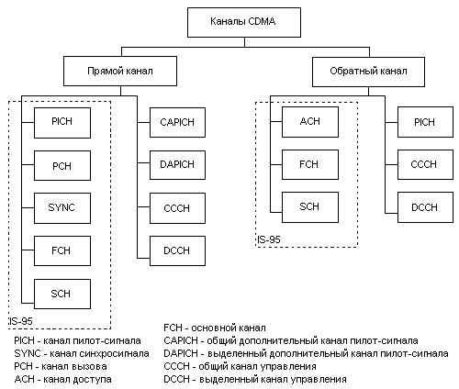

Рис. 15. Структура каналов стандарта cdma2000

В третьем поколении CDMA (cdma2000) сохранена существующая структура каналов, однако число видов каналов увеличено до 15. Прежде всего, введены три дополнительных пилот-сигнала: два вспомогательных в прямом канале - CAPICH и DAPICH и один в обратном - R-PICH. CAPICH используется при наличии на БС разнесенных антенн, DAPICH - при использовании абонентских антенн с узким лучом направленности, а R-PICH выполняет начальную синхронизацию для БС.

Кроме того, для организации связи в прямом и обратном направлениях дополнительно введены общий (СССН) и выделенный (DCCH) КУ, которые по назначению аналогичны каналам РСН (в прямом канале) и АСН (в обратном канале).

В отличие от IS-95 и cdma2000 в стандартах UTRA (ETSI, Европа) и W-CDMA (ARIB, Япония) предложен иной принцип деления каналов, основанный на учете взаимосвязи между объектами разных иерархических уровней. При этом могут быть выделены три типа каналов: логические; транспортные; физические.

Существуют две группы ЛК: управления ССН и трафика ТСН. По КУ передаются вызывные и служебные сообщения, сигнализация, команды управления мощностью и диаграммой направленности, а по КТ - информационные потоки.

Каналы управления, в свою очередь, подразделяются на общие (СССН) и выделенные (DCCH). В рекомендации МСЭ (ITU-R M.I 035) был также предложен третий тип канала жестко закрепленный, получивший обозначение LCCH (Leash ССН). В настоящее время в системах на базе протокола CDMA он не используется.

Общие каналы СССН предназначены для передачи управляющей информации и сигнализации в режиме, не ориентированном на соединение. Имеются четыре вида таких каналов: широковещательные (ВССН, Broadcast ССН), прямого доступа (FACH, Forward АСH), вызова РСН и произвольного доступа (RACH, Random ACH).

Двухсторонняя радиосвязь между БС и МС осуществляется по двум каналам. В СКК данные передаются по выделенному каналу графика (DTCH), а пакетная информация - по каналу передачи абонентских пакетов (UPCH).

Транспортные каналы, связывающие физический уровень с более высокими, так же, как и логические, подразделяются на две группы: общие ССН, не требующие идентификации МС в рабочей полосе, и выделенные DCH, в которых МС однозначно связана с ФК, т.е. с определенным кодом и частотой. Первые доступны группе абонентов - связь организуется одновременно между БС и несколькими МС, а по выделенному передаются данные или сигнализация.

Одно из различий между проектами W-CDMA и UTRA состоит в разном числе типов выделенных каналов. В W-CDMA один тип - DTCH, а в UTRA их три: DTCH, автономный (SDCCH) и совмещенный (АССН). В канале DTCH предусмотрено быстрое изменение скорости передачи (каждые 10 мс). АССН используется для совместной передачи управляющей информации из потока данных.

Физические каналы определяют качественные показатели и режимы передачи информации. Их главные характеристики - код, частота и фазовый сдвиг. Они также подразделяются на общие (СРСН) и выделенные (DPCH) каналы. По общему каналу управления (ССРСН) передается вызывная управляющая информация. Для передачи символов пилот-сигнала используется отдельный канал синхронизации (SCH).

Для организации связи с конкретным пользователем выделен специальный канал DPCH, по которому передаются как информация абонента, так и управляющие сигналы, вспомогательные пилот-символы управления диаграммой направленности антенны, а также биты управления мощностью и прочие служебные данные.

Уникальность технологии с кодовым разделением каналов состоит в том, что каждый логический канал отображается на физический «индивидуально», с присущими ему скоростью передачи и кодом.

Так как число каналов на сетевом уровне значительно больше, чем на канальном, то в одном транспортном канале обычно объединяют несколько низкоскоростных логических (рис. 16). При переходе от транспортного к физическому уровню каналы тоже можно объединять, при этом принято канал вызова РСН и канал доступа FACH отображать на общий физический канал «вниз», а канал доступа RACH - на общий физический канал «вверх».

Поток данных при передаче информации из одного канала в другой трансформируется на уровне канальных интервалов, кадров и данных сигнализации. Например, канал вызова разделяется на несколько групп в одном суперкадре, и вызывная информация передается в каждой группе.

Метод пакетной передачи, используемый в CDMA-системах, хорошо согласуется с принципом адаптивных каналов, скорость передачи которых изменяется в соответствии с графиком. Если трафик низкоскоростной, то может использоваться один физический канал СРСН для нескольких ЛК (FACH, RACH и др.). Если же трафик достаточно высокоскоростной, то выбирается для передачи ЛК типа UPCH.

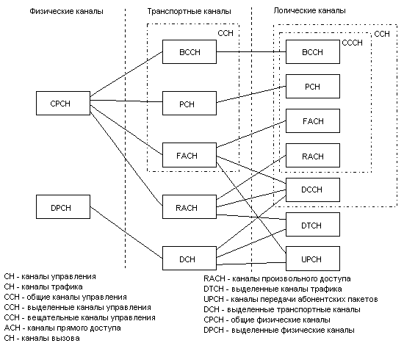

Рис. 16. Взаимное отображение физических, транспортных и логических каналов

**Кодирование речи в стандарте CDMA**

В стандарте сотовой связи CDMA применяется метод многостанционного доступа с кодовым разделением каналов, основанный на использовании широкополосных сигналов. Каждому вызову присваивается уникальный код, позволяющий отличить этот вызов от других, передаваемых в том же частотном диапазоне. В этом стандарте обеспечивается более высокое качество речи, чем в стандарте GSM. Это во многом определяется применением кодирования речи.

В системе CDMA для преобразования аналогового речевого сигнала в цифровой используется вокодер с переменной скоростью кодирования, в основу работы которого положен алгоритм с ЛП кода - CELP. Этот алгоритм учитывает особенности человеческой речи. Вокодер перекодирует цифровой поток, имеющий скорость 64 кбит/с, в поток со скоростью 8 или 13 кбит/с. В ходе этого преобразования информационный поток делится на кадры, и содержащие паузы интервалы удаляются. Результирующий поток имеет скорость от 1 до 8 кбит/с. Вокодер приемной стороны объединяет кадры в единый поток и делает обратное преобразование. Другой важной особенностью вокодера с переменной скоростью кодирования является использование адаптивного порога для определения требуемой скорости кодирования данных. Уровень порога изменяется в соответствии с фоновым шумом. Результатом этого является подавление фона и улучшение качества речи даже в шумной обстановке. Вокодер позволяет подмешивать в речевой канал вторичный трафик, т.е. служебную информацию.

**Оценка качества кодирования речи**

При оценке качества кодирования и сопоставлении различных кодеков оцениваются разборчивость речи и качество синтеза (качество звучания) речи. Для оценки разборчивости речи используется метод DRT (диагностический рифмованный тест). В этом методе подбираются пары близких по звучанию слов, отличающихся отдельными согласными, которые многократно произносятся рядом дикторов, и по результатам испытаний оценивается доля искажений. Метод позволяет получить как оценку разборчивости отдельных согласных, так и общую оценку разборчивости речи.

Для оценки качества звучания используется критерий DAM (диагностическая мера приемлемости). Испытания заключаются в чтении несколькими дикторами (мужчинами и женщинами) ряда фраз, которые прослушиваются на выходе тракта связи рядом экспертов-слушателей, выставляющих оценки по 5-балльной шкале. Результатом является средняя субъективная оценка, или средняя оценка мнений (MOS). Хотя этот метод является субъективным, его результаты по сопоставлению различных типов кодеков при проведении испы- таний одними и теми же группами дикторов и экспертов-слушателей являются достаточно объективными, и на них основываются выводы и решения.

В табл. 6 приведены результаты оценки четырех типов кодеков. Близкие к шкале MOS результаты дает объективный метод оценки качества с использованием понятия кепстрального расстояния (Cepstrum Distance - CD).

Существует множество вариантов кодеков речи, из которых приходится выбирать кодек для ССС. Например, при разработке стандарта GSM были исследованы шесть типов кодеков, после чего выбор был остановлен на кодеке RPE-LTP. Работа по выбору типа кодека для стандарта GSM была завершена в 1988 г., а в 1989 г. был предложен метод VSELP, принятый затем в стандарте D-AMPS. Работы по совершенствованию кодекса речи продолжаются и в настоящее время. Обоими стандартами (D-AMPS и GSM) предусмотрено введение полускоростного кодирования, которое сможет увеличить пропускную способность канала связи в два раза. В числе исследуемых вариантов для стандарта D-AMPS рассматривается возможность введения векторного квантователя параметров линейных спектральных пар с расщеплением и межкадровым предсказанием, а для стандарта GSM - использование метода кодирования CELP.

Таблица 6. Оценка кодеков речи по шкале MOS

|  |  |  |
| --- | --- | --- |
| **Тип кодека** | **Темп передачи информации, кбит/с** | **Оценка MOS** |
| РСМ | 64 | 4.12 |
| ADPCM | 13 | 3.78 |
| RPE-LTP (стандарт GSM) | 13 | 3.58 |
| VSELP (стандарт D-AMPS) | 8 | 3.44 |
| CELP (стандарт CDMA) | 4,8 9,6 | 3 3,7 |
| QCELP (стандарт CDMA) | 13 | 4.02 |

**Канальное кодирование в стандарте CDMA**

Кодирование в прямом канале. В ССС стандарта CDMA используются различные виды кодирования. На рис. 2.52 изображена схема кодирования в прямом канале (от БС к абоненту). Базовая скорость ПД в канале составляет 9,6 кбит/с, что достигается добавлением дополнительных корректирующих двоичных символов к цифровому потоку вокодера 8,55 кбит/с. Для реализации на приемной стороне прямой коррекции ошибок (без повторной передачи сообщения) в канале используется избыточное кодирование. Для этого базовый цифровой поток разбивается на пакеты длительностью по 20 мс и подается на сверточный кодер с половинной скоростью. На его выходе число битов удваивается. Затем данные перемежаются во временном интервале 20 мс.

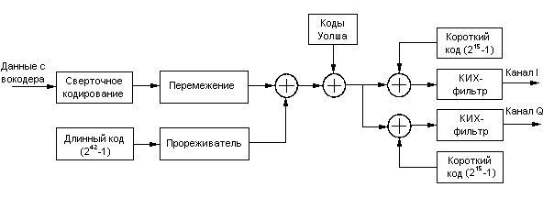

Рис. 17. Кодирование в прямом канале стандарта CDMA

После перемежения цифровой поток преобразуется с помощью длинного кода и логической операции «исключающее ИЛИ» (сложение по модулю два). Длинными кодами (кодами максимальной длины) являются коды, которые могут быть получены с помощью регистра сдвига или элемента задержки заданной длины. Максимальная длина двоичной последовательности, которая может быть получена с помощью генератора, построенного на основе регистра сдвига, равна 2n-1 двоичных символов, где n - число разрядов регистра сдвига. В аппаратуре стандарта CDMA длинный код формируется в результате нескольких последовательных логических операций с псевдослучайной двоичной последовательностью, генерируемой в 42-разрядном регистре сдвига, и двоичной 32-битовой маской, которая определяется индивидуально для каждого абонента. Такой регистр сдвига применяется во всех БС этого стандарта для обеспечения режима синхронизации всей сети. Так как информационный поток имеет скорость 19,2 кбит/с, то в прямом канале используется только каждый 64-й символ длинного кода.

Следующий этап преобразования сообщения - кодирование с помощью кодов Уолша. Один ряд матрицы Уолша ставится в соответствие каналу связи между абонентом и БС. Если на входе кодера «0», то посылается соответствующий ряд матрицы (код Уолша), если «1» -посылается последовательность, сформированная путем логического отрицания соответствующего ряда матрицы (кода Уолша). Это повышает скорость информационного потока с 19,2 кбит/с до 1,2286 Мбит/с. Соответственно расширяется и спектр сигнала.

На заключительном этапе двоичный поток разделяется между синфазным и квадратурным каналами (I- и Q-каналами) для последующей передачи с использованием квадратурной фазовой манипуляции (QPSK). До подачи на смесители цифровой поток в каждом из каналов преобразуется с помощью короткого кода и логической операции «исключающее ИЛИ». Короткий код представляет собой псевдослучайную двоичную последовательность длиной 32768 двоичных символов, генерируемую со скоростью 1,3288 Мбит/с. Эта последовательность является общей для всех БС и ПД в сети. Короткий код формируется в 15-разрядном регистре сдвига с линейной обратной связью. Результирующий двоичный поток в каждом канале проходит через цифровой фильтр с конечной импульсной характеристикой (КИХ-фильтр), что позволяет ограничить полосу излучаемого сигнала. Частота среза фильтра составляет около 615 кГц. Полученные аналоговые сигналы поступают на соответствующие входы I/Q-модулятора. Ряд информационных сигналов образуется путем слияния I- и Q-каналов.

Поскольку все пользователи получают объединенный сигнал, то для выделения информации необходимо передавать опорный сигнал по пилотному каналу. В пилотном канале передается нулевой информационный сигнал, код Уолша для этого канала формируется из нулевого ряда матрицы Уолша. Другими словами, в пилотном канале передается только короткий код. Обычно на нем излучается около 20% общей мощности. Опорный сигнал необходим для последующей фазовой демодуляции. Короткий код позволяет многократно использовать в каждой ячейке один и тот же набор кодов Уолша. Каждая БС имеет свой временной сдвиг при формировании кода и поэтому может быть однозначно определена в сети. Основано это на свойстве псевдослучайных двоичных кодов: значение автокорреляционного момента приближается к нулю для всех временных смещений более одной длины бита.

Кодирование в обратном канале. В ОК (от абонента к БС) применяется другая схема кодирования (рис. 2.53). ПС не может использовать преимуществ трансляции опорного сигнала. В этом случае необходимо было бы передавать два сигнала, что значительно усложнило бы демодуляцию в приемнике БС. В ОК применяется такой же, как и в прямом, вокодер и сверточное кодирование со скоростью 1/3, что повышает скорость ПД с 9,6 до 28,8 кбит/с, и перемежение в пакете длительностью 20 мс. После перемежения выходной поток разбивается на слова по шесть бит в каждом. Шестибитовому слову можно поставить в соответствие один из 64 кодов Уолша. Таким образом, каждый AT использует весь их набор. После этой операции скорость потока данных повышается до 307,2 кбит/с. Далее поток преобразуется с помощью длинного кода, аналогичного используемому БС. На этом этапе происходит разделение пользователей. Абонентская емкость системы определяется ОК. Для ее увеличения применяется регулирование мощности в ОК, методы пространственного разнесения приема на БС и др. Окончательное формирование потоков данных происходит таким же образом, как и в БС, за исключением дополнительного элемента задержки на 1/2 длительности символа в 0-канале для реализации смещенной QPSK.

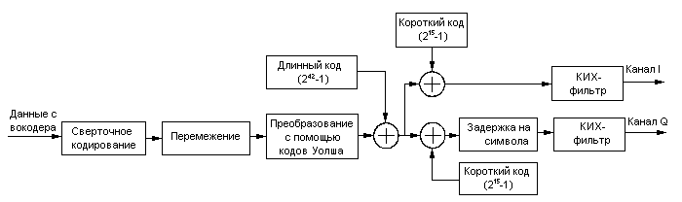

Рис. 18. Кодирование в обратном канале стандарта CDMA

**Обслуживание вызова в сетях стандарта CDMA**

После включения питания ПС настраивается на рабочую частоту сети и ищет сигнал БС (в сети используется общий для всех БС и ПС короткий код). Она обнаруживает несколько сигналов разных БС, которые можно различить по временному сдвигу в коротком коде. ПС выбирает сигнал с большим уровнем и, таким образом, получает когерентную опору для осуществления последующей демодуляции сигнала синхронизации. Этому сигналу поставлен в соответствие 32-й код Уолша. В нем передается информация о будущем содержании 42-разрядного регистра сдвига, используемого для формирования длинного кода. Эта информация посылается с опережением относительно информационного канала на 320 мс. Поэтому ПС имеет достаточно времени для декодирования сообщения и загрузки информации в регистр. Таким образом достигается ее синхронизация с сетевым временем. После этого ПС начинает мониторинг одного из каналов вызова.

**Установление исходящего и входящего вызовов**

Если абонент производит установление исходящего вызова, то его станция будет пытаться осуществить соединение с базовой по одному из каналов доступа (рис. 19). В этом случае для формирования длинного кода используется двоичная маска, параметры которой индивидуальны для каждой БС сети. Если одновременно несколько пользователей пытаются осуществить соединение, то возникает конфликт. Если БС не подтверждает попытку соединения по каналу вызова, то абонентская станция выжидает произвольное время и делает следующую попытку. После принятия вызова подвижной станции БС назначает канал для соединения, имеющий соответствующий код Уолша. После этого ПС изменяет параметры двоичной маски в соответствии со своим идентификационным номером и переходит в режим приема и передачи речевой информации. Установление входящего вызова происходит согласно диаграмме, представленной на рис. 20.

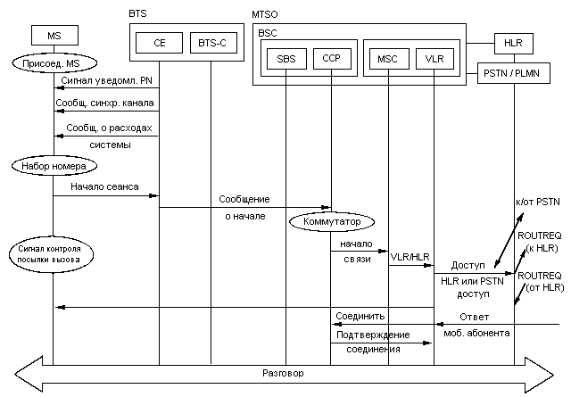

Рис. 19 Установление исходящего вызова

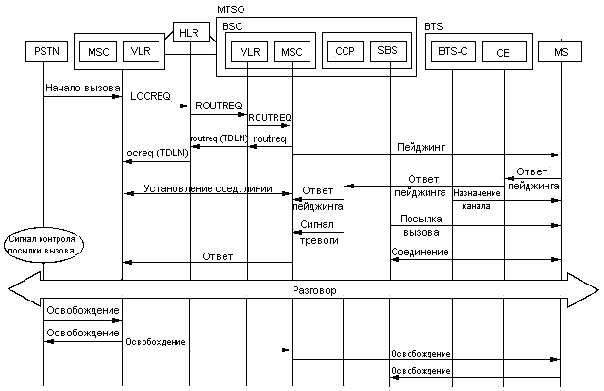

Рис. 20 Установление входящего вызова

**Организация эстафетной передачи**

Приемники стандарта CDMA предполагают использование нескольких корреляторов одновременно. Приемник с несколькими каналами приема и обработки сигнала получил название Rake-приемника. Он имеет 4 канала приема. В трех каналах одновременно обрабатываются три наиболее сильных сигнала (в четвертом канале постоянно осуществляется поиск сигнала с более высоким уровнем). Эти сигналы складываются, и таким образом в системе с кодовым разделением каналов реализуется метод временного разнесения приема. Многолучевое распространение радиосигналов, с которым приходится бороться всем стандартам сотовой связи, в данном случае становится помощником. В случае построения фиксированных сетей многолучевые отражения позволяют снизить требования к уровню сигнала, приходящего к абонентской станции.

### В случае подвижной связи абонентская станция может одновременно принимать и обрабатывать сигналы нескольких БС. Это позволяет осуществлять мягкую эстафетную передачу абонента между БС. Преимущество мягкой передачи заключается в том, что исключается возможность потери связи при движении абонента вдоль границы сот, когда имеет место эффект «пинг-понга». Недостатком такого процесса управления является одновОсновы CDMA

**CDMA** - *Многоканальный Доступ с Кодовым Разделением Каналов*. В отличие от других технологий радиосвязи, в которых имеющийся частотный спектр разбивается на узкополосные каналы и временные интервалы, в системе CDMA сигналы распределяются в широкой полосе частот. Таким способом система CDMA обеспечивает более эффективное использование имеющегося частотного спектра, обеспечивая значительное увеличение пропускной способности.

Пропускная способность системы CDMA в 10-20 раз выше, чем у аналоговых систем AMPS, и по меньшей мере втрое по сравнению с другими технологиями цифровой связи, такими как TDMA и GSM. В существующих сотовых системах эта пропускная способность может быть увеличена поэтапно. Путем перевода лишь 10% спектра с технологии AMPS на CDMA общая пропускная способность системы может быть удвоена. Обладая повышенной пропускной способностью, система CDMA предотвращает блокировку вызовов, позволяет удовлетворить растущий спрос на обслуживание и поддерживает новые виды цифровых услуг, такие как опознавание вызывающего абонента, передача данных и мобильная факсимильная связь.

Уникальная для каждого отдельного соединения схема кодирования в системе CDMA практически полностью устраняет перекрестные помехи и значительно снижает влияние помех от других источников. Этот подход также устраняет необходимость сдвига несущих частот между соседними сотами, обеспечивая надежную "мягкую" эстафетную передачу абонента, которая предотвращает прерывание вызова. Путем использования интегральных приемников типа Рейк системы Qualcomm в значительно степени снижает эффект многолучевости, характерный для зон вблизи многоэтажных зданий и на пересеченной местности.

Благодаря защищенной патентами технологии управления мощностью, система также снижает затухание сигналов у границ сот. А применение в системе CDMA вокодеров на 13 кбит/с переменной скоростью передачи данных обеспечивает качество передачи речи, сопоставимое с качеством связи по проводным линиям.

Типичная выходная мощность переносного аппарата CDMA составляет всего два милливатта - значительно меньше, чем средняя выходная мощность в 125 мВт у аппаратов системы GSM. За счет сокращения потребляемой энергии батареи переносные аппараты CDMA обеспечивают существенное увеличение продолжительности работы в режиме соединения (до пяти часов) и в режиме ожидания (до двух дней). Снижение требований по расходу энергии также позволило уменьшить габариты и массу переносных телефонов, а также время вынужденного простоя, связанного с необходимостью перезарядки батарей. Кроме того, снижение выходной мощности уменьшает озабоченность потребителей в отношении риска для здоровья и снижает взаимное влияние с другими устройствами радиосвязи. Сигналы с расширенным спектром, применяемые в системе CDMA, обеспечивают зону покрытия значительно большей площади в сравнении с сигналами, используемыми в системах AMPS, TDMA или GSP. В результате, количество базовых станций, необходимых для системы CDMA, сокращается в 2-5 раз. Такое расширение зоны покрытия обеспечивается практически во всех системах и при всех условиях развертывания (в городах, пригородах, сельской местности). Радиоинтерфейс системы CDMA соответствует требованиям как стандарта цифровой сотовой связи IS-95A, так и стандарта PCS J-STD-008. Система также отвечает требованиям интерфейсных протоколов Подсистемы Подвижной Связи (MAP) IS-41, обеспечивая тем самым полную совместимость с проводными и беспроводными системами связи, применяемыми в США.

**Сравнение технологий множественного доступа**

**FDMA** - множественный доступ с частотным разделением. Стандарт FDMA широко используется как в традицинных аналоговых системах сотовой связи, так и в современных цифровых системах (как правило, в сочетании с другими методами). Из всего доступного диапазона каждому абоненту выделяется своя полоса частот, которую он может использовать все 100% времени. Таким образом, не временной фактор, а только лишь различия в частоте используются для разделения (дифференциации) абонентов. Подобный подход имеет заметное преимущество: вся информация передается в "реальном времени", и абонент получает возможность использовать всю полосу пропускания, выделенного ему сегмента. Ширина полосы сегмента может варьироваться в зависимости от используемой системы связи.

[наверх](http://cdma-trade.com.ua/cdma.php)

**CDMA** - множественный доступ с кодовым разделением. Каналы трафика при таком способе разделения среды создаются присвоением каждому пользователю отдельного кода, который распространяется по всей ширине полосы. В данном случае не существует временного разделения, и все абоненты постоянно используют всю ширину канала. Нужно заметить, что полоса частот, выделяемая для организации одного канала, очень широка. Вещание абонентов накладываются друг на друга, но поскольку их коды отличаются, они могут быть легко дифференцированы.

В качестве иллюстрации этого метода можно представить комнату, в которой находятся несколько пар людей. Эти пары хотят общаться только друг с другом и не интересуются другими. Если каждая пара знает только один язык и его использует, а все языки различны, тогда воздух комнаты может быть "несущей частотой" для их голосов.

Аналогия заключается в том, что воздух в комнате является широкополосным каналом, а языки представляются в виде кодов. Если мы включим языковые "фильтры", то люди, говорящие на немецком, не услышат тех, кто говорит на испанском и т.д. Мы будем увеличивать количество абонентов до тех пор, пока общий "фоновый шум" (помехи от других абонентов) не будет нас ограничивать. Регулируя мощность сигнала всех абонентов, которая не должна быть выше необходимой при сохранении высокого качества речи, мы обеспечиваем связью большое количество абонентов. Максимальное количество пользователей, или каналов трафика зависит от интенсивности использования каждого канала трафика, и поэтому не является определенным. Это отражается в концепции "мягкой перегрузки" (soft overload), согласно которой дополнительный абонент (или пара по нашей аналогии) может получить доступ, если необходимо, за счет несколько возрастающих помех для других абонентов.

Большинство операторов используют в каждой ячейке три независимых секторных антенны (трехсекторная модель, N=7). Или, другими словами, обычно одна седьмая всех частот, выделенных оператору сотовой связи, может использоваться в любой соте. Соты должны быть разнесены достаточно далеко друг от друга с тем, чтобы помехи были устранены или сведены к минимуму, и, соответственно, достигнуто приемлемое качество речи.

В случае использования стандатра CDMA сигнал может быть принят при наличии высокого уровня помех, но при этом сохраняется то же самое или более высокое качество передачи. Все абоненты совместно используют один и тот же частотный ресурс. В стандарте CDMA одна и та же полоса частот используется в каждой соте и в каждом секторе секторизованной соты. В данном случае модель повторного использования частот выглядит как N=1. Эта модель N=1 является тем условием, которое обеспечивает для стандарта CDMA более высокую пропускную способность (емкость) по сравнению с AMPS и другими технологиями. Помехи, создаваемые другими абонентами и другими базовыми станциями, представляют собой фактор, в конечном итоге определяющий верхний порог пропускной способности сети стандарта CDMA. При разработке первичной сети целью является сведение к минимуму общего уровня помех. В стандарте CDMA существует множество способов снизить уровень помех и довести до максимума емкость сети.

[наверх](http://cdma-trade.com.ua/cdma.php)

**TDMA** - множественный доступ с временным разделением. Стандарт TDMA активно используется современными цифровыми системами подвижной связи. В отличие от систем частоного разделения, все абоненты системы TDMA работают в одном и том же диапазоне частот, но при этом каждый имеет временные ограничения доступа. Каждому абоненту выделяется временной промежуток (кадр), в течении которого ему разрешается "вещание". После того, как один абонент завершает вещание, разрешение прередается другому, затем третьему и т.д. После того, как обслужены все абоненты, процесс начинается сначала. С точки зрения абонента его активность носит пульсирующий характер. Чем больше абонентов, тем реже каждому из них предоставляется возможность передать свои данные, тем, соответственно, меньше данных он сможет передать. Если ограничить потребности (возможности) абонента известной величиной, можно оценить количество пользователей, которых реально сможет обслужить система с таким способом разделения среды. Временное разделение, как правило, накладывается на частотное разделение и вещание ведется в выделенной полосе частот.

По словам президента UWCC Майка Бермана (Mike Buhrmann), среди трех соревнующихся стандартов сотовой связи TDMA занимает второе место после стандарта GSM, занимающего господствующее положение в Европе. Хотя этому стандарту в технологических дискуссиях зачастую уделяется недостаточно внимания, сети TDMA продолжают развиваться. Сейчас они используются в 70 странах мира и почти полностью покрывают Северную и Южную Америку. Успех TDMA связывают с чистотой воспроизведения голоса, которая обеспечивается новым голосовым кодером ACELP, двухдиапазонными и двухстандартными телефонами, возросшей емкостью, глобальным распространением и переходом к стандарту третьего поколения UWC-136. По мнению специалистов, увеличение рынка TDMA (IS-136) отражает ускоренный переход к цифровым методам и зрелость этой технологии. Важно, что все три ведущие цифровые технологии смогут стать основой для услуг беспроводной связи третьего поколения

ременное использование двух БС.